Star Wars Világnap a Pécsi Tudományegyetemen
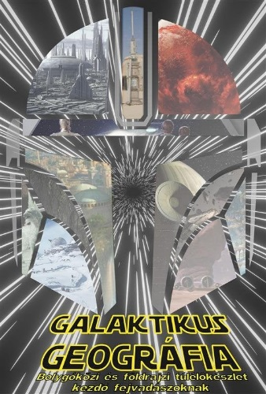
Galaktikus geográfia – Avagy egy bolygóközi fejvadász kalandjai

2019 őszén pattant ki a gondolat a PTE TTK Földrajzi és Földtudományi Intézet munkatársainak fejéből, hogy szükség lenne egy olyan földrajzi oktatási segédanyagra, amely olvasmányos, izgalmas, sokak által ismert helyszíneken játszódik, és felkelti a diákok érdeklődését. Az intézet oktatói közül jó néhányan rajonganak a filmekért, a tudományos-fantasztikus történetekért, így kézenfekvőnek tűnt, hogy a Star Wars bolygók szolgáljanak helyszínként a történetben. A sci-fikben, fantasy történetekben jártas 16 PTE TTK munkatárs és két külső szakértő egy esztendő alatt, közösen készítette el a kyber kristályokat kereső fejvadász 12 fejezetből álló történetét. A Star Wars filmekből vett helyszínek tökéletes hátteret adnak a hagyományos földrajz oktatásban tárgyalt témakörökhöz.
A 2021 nyarán megjelenő kötet fontos küldetése a természettudományok iránti érdeklődés felkeltése, hiszen fontos földrajzi összefüggéseket, alapfogalmakat magyaráz meg, és sokszínű, változatos cselekményen keresztül mutat be olyan természeti- társadalmi- és gazdaságföldrajzi folyamatokat, amelyek tanulása, feldolgozása a hagyományos keretek között nehézségeket okozhat. Az ismert közegben, újszerű cselekményeken keresztül egy missziót teljesít a főhős, aki a küldetése során a legkülönfélébb események, helyszínek, jelenségek sodrában kalandozva jut el a végső célig.

May the 4th - A Star Wars Világnapon, 2021. május 4-én ízelítőt kaphatnak az érdeklődők a kötetről, a készítésének kulisszatitkairól és a legfontosabb üzenetéről. Emellett további részleteket is elárulnak a szerzők és a szerkesztők arról, hogy kiknek ajánlják ezt az összeállítást.
A bemutató rendezvény lehetőséget teremt, hogy a virtuális térben feltehessék kérdéseiket az érdeklődők és beszélgetést kezdeményezhetnek a könyv szerzőivel.

A kötet INGYENESEN válik elérhetővé nyomtatásban és elektronikusan is 2021 nyarán.
A kötet az EFOP-3.4.3-16-2016-00005 projekt támogatásával kerül kiadásra.

Időpont: 2021. május 4. 17.00
Platform: Youtube (Facebook) és MS TEAMS
Facebook esemény: https://www.facebook.com/groups/168910656473380/permalink/4223889480975457
A program ingyenes, de REGISZTRÁCIÓ köteles: https://forms.gle/icyjPprgUfgShfoj9

További információ:
Dr. Pirkhoffer Ervin egyetemi docens PTE TTK Földrajzi és Földtudományi Intézet
Tel: 30/530-9656
Email: pirkhoff@gamma.ttk.pte.hu

